Schriftart und -größe

Der Text ist in der Schriftart Arial geschrieben.
Ändere die Schriftart und die Schriftgröße!

1. Text markieren.
Mit der gedrückten linken Maustaste darüberfahren oder Doppelklick.

2. Wähle eine Schriftart aus, die dir gefällt.
Unter Start findest du die Auswahlliste. Klicke auf den kleinen Pfeil.

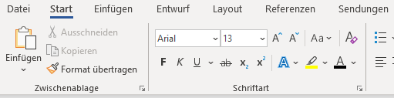
3. Ändere auch die Schriftgröße.

Speichere die Datei anschließend in deinem Ordner.

Ein Roboter ist eine Maschine, die programmiert werden kann. Er muss immer Befehlen folgen und darf nichts selbstbestimmen. Schon lange vor den ersten Robotern wurde das Wort Roboter in Science Fiction Romanen verwendet. Das sind erfundene Geschichten, die in der Zukunft und wie bei „Star Wars“ im Weltraum spielen. Ein Roboter ist so ähnlich wie ein Automat, nur dass viele Roboter von Ort zu Ort gehen können. Außerdem können sie schwierige Dinge tun, manche können sogar ähnlich wie Menschen arbeiten. Roboter haben auch eine Art Augen und Ohren. Damit können sie erkennen, was in ihrer Umwelt ist. Mit Sensoren können sie zum Beispiel Farben erkennen oder Temperaturen messen. Die ersten Roboter wurden in der Industrie eingesetzt, um einfache Arbeiten zu erledigen, die sich immer wiederholen. Zum Beispiel biegen sie Bleche für Autos oder legen ein Bauteil an eine andere Stelle. Heute gibt es gehende, rollende und fliegende Roboter. Fliegende Roboter werden auch Drohnen genannt.
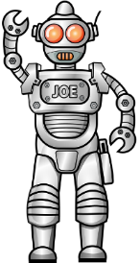
Quelle: https://klexikon.zum.de/wiki/Roboter

